附件
消费品召回计划
生产者名称 | 汕头市澄海区莲下杰挺玩具厂
产品名称 | 遥控车玩具
品牌 | 永恒之光
涉及数量 | 72只
型号/规格 | JT3605
生产起止日期 | 2025年3月1日至2025年3月3日
生产批号/批次 | /
产品描述及外观照片 | 永恒之光灯光遥控跑车，UV七彩喷镀  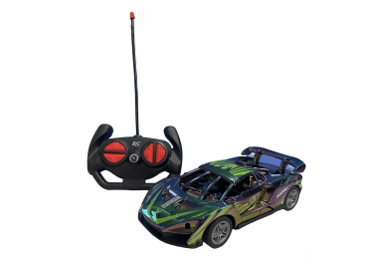
存在的缺陷 | 1、供96个月以下儿童使用的玩具存在可触及的危险锐利尖端，不符合标准GB6675.2-2014的要求；  2、带可更换电池的电池玩具无在电池室标识电池比例形状、电压、极性，无法给消费者提供正确的指引，不符合标准GB19865-2005的要求。
可能导致的后果 | 1.锐利尖端可能刺伤儿童的手指等身体部位；  2、缺少安全使用标识指引，会令消费者使用不当造成伤害事故。
避免损害发生的应急处置方式 | 消费者立即暂停使用有缺陷的产品，联系公司或者经销商进行处理。
具体召回措施 | 通知销售商立即停止销售缺陷产品，销售商（海丰县久久文体用品店）发布召回公告，告知消费者具体召回事宜，为购买到缺陷产品的消费者免费更换符合安全要求的产品或退货处理。
召回负责机构 | 汕头市澄海区莲下杰挺玩具厂
召回联系方式 | 召回服务热线：0754-85801456
召回进度安排 | 集中召回时间计划在2026年2月14日至2026年5月13日（具体以实际进度安排为准）
其他需要报告的内容 | 无
其他信息 | 相关用户也可以登录汕头市市场监督管理局网站“政务公开—重点领域信息公开—产品质量信息”栏目，或拨打汕头市市场监督管理局缺陷产品召回工作联系电话（0754—88556407）了解更多信息。

